「桃園都會區大眾捷運系統航空城捷運線(綠線)建設計畫G07站工程用地第1場公聽會會議紀錄
- 事由：說明「桃園都會區大眾捷運系統航空城捷運線(綠線)建設計畫-G07站工程土地之興辦事業概況、展示相關圖籍及說明事業計畫之公益性、必要性、適當與合理性及合法性，並聽取土地所有權人及利害關係人之意見。
- 時間：110年4月9日（星期五）下午2時
- 地點：桃園市桃園區縣府路11號2樓綜合會議廳（202會議廳）
- 主持人：桃園市政府捷運工程局楊副局長鐘時
- 出席單位及人員：詳簽到表
- 出席之土地所有權人及利害關係人：詳簽到表
- 興辦事業計畫概況： 紀錄：劉得成
一、計畫緣起
- 行政院100年8月26日核定「桃園都會區大眾捷運系統綠線（航空城捷運線）暨土地整合發展可行性研究」。
- 行政院105年4月20日核定「桃園都會區大眾捷運系統航空城捷運線暨土地整合發展計畫綜合規劃報告書」。
二、計畫目的
- 捷運綠線與臺鐵、機場捷運線銜接轉乘，串聯航空城與桃園市中心，有效提振區域發展，紓解交通壅塞問題。
- 整合都市計畫、相關產業與交通，帶動捷運沿線都市發展，改善都市環境。
- 依地區特性，整合各面向需求（交通、經濟、城鄉發展、環保節能、營運管理），以達到永續發展之目標。
三、計畫概述
- 捷運綠線計畫概述
- 從G01站由南向北經桃園市（以下簡稱本市）八德區介壽路，再經桃園火車站，續沿桃園區中正路到達三民路，向北至機場捷運線A11站（坑口站），另自G14站後路線向西轉向機場捷運線A16站（橫山站）。
- 全長約27.8公里，其中地下段約12.5km，高架段約15.3km，共設置21座車站（地下10座（G03～G12）、高架11座）及1處機廠（北機廠），預定115年底前陸續完工通車。
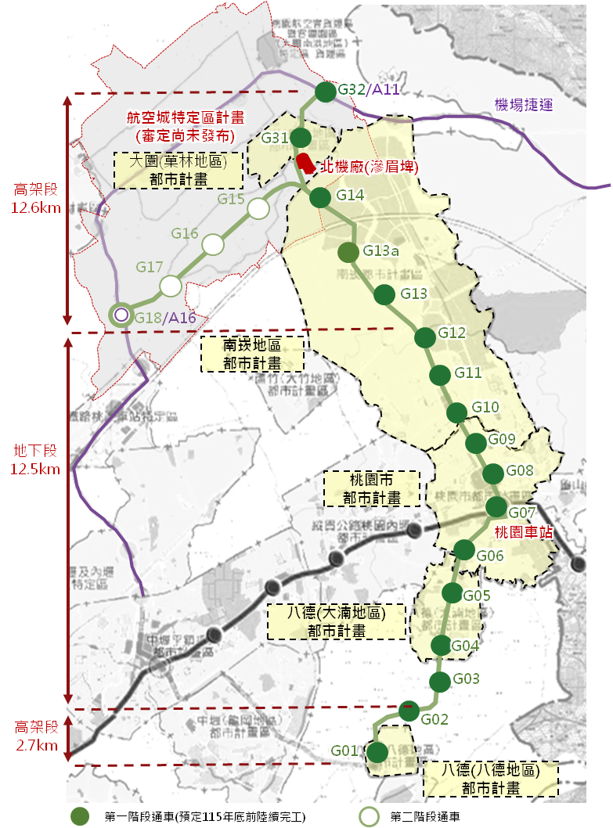
捷運綠線計畫示意圖

- 徵收計畫概述
- 公聽會範圍：桃園(舊)火車站中正路及大同路段間。地下深度1.5公尺至42.77公尺空間，規劃供捷運車站等相關設施使用。
- 土地坐落及現況：
桃園區桃園段武陵小段71-5地號土地，現況為中正路，供道路使用。
- 用地取得方式
- 依「土地徵收條例」及「大眾捷運法」第6條、第19條等相關規定辦理。
- 用地取得相關法令說明：
- 大眾捷運法第6條：「大眾捷運系統需用之土地，得依法徵收或撥用之」。
- 大眾捷運法第19條：「…前項須穿越私有土地及其土地改良物之上空或地下之情形，主管機關得就其需用之空間範圍，在施工前，於土地登記簿註記，或與土地所有權人協議設定地上權，協議不成時，準用土地徵收條例規定徵收取得地上權。…」。
- 大眾捷運系統工程使用土地上空或地下處理及審核辦法第7條：「…大眾捷運系統工程穿越之空間範圍有設定地上權之必要者，需地機構應通知土地所有人或管理人及他項權利人進行協議設定地上權。…」。
- 興辦事業計畫之必要性說明
一、本計畫目的與預計徵收私有土地之地上權合理關連理由
為提供捷運車站旅客進出及營運所需設施，需取得用地以設置捷運必要設施，並盡可能沿既有道路行進及以公有地優先使用為原則，惟因公有地仍不足，考量周邊環境條件，本計畫沿線已無區位及面積適宜之公有土地得供設置，故仍須使用私有土地，供捷運設施設置，土地取得有其必要性。
二、預計徵收私有土地之地上權已達必要最小限度範圍理由
考量工程興建需要及未來營運、維修安全等功能需求而規劃，已採最精簡之方式劃設最小用地範圍，同時考量實際需求，對於符合「大眾捷運系統工程使用土地上空或地下處理及審核辦法」等相關規定者，採取地上權辦理，已達必要最小限度。
三、用地勘選有無其他可替代地區及理由
本計畫已優先規劃使用公有地，並朝工程以減體減量之最精簡設計、土地使用最小化與合理性，以及交通衝擊等多方面向衡量進行規劃後，無其他可替代地區。
四、是否有其他用取得方式
- 協議取得所有權：本案用地取得以設定地上權為原則，但若土地所有人同意且經本府核准者，得以協議取得所有權方式辦理。
- 租用：承租土地市府每年均需編列租金預算，將造成支出上限不確定性情形，且本案工程係作捷運永久性設施，故租用不符合永久使用需求。
- 捐贈：私人捐贈雖係公有土地來源之一，但仍須視土地所有權人意願主動提出，本府樂觀其成，並願意配合完成相關手續，本案迄今尚未接獲土地所有權人同意捐贈土地之意願。
- 無償提供使用：本計畫範圍私有土地，並未接獲所有權人提出無償提供使用之意願，倘土地所有權人意願主動提出，本府願意配合完成相關手續。
- 公私有土地交換(以地易地)：本市私有公共設施保留地與公有非公用土地交換，應依「都市計畫私有公共設施保留地與公有非公用土地交換辦法」規定，經土地所有權人就本府都市發展局公告之可供交換的公有非公用土地，依法提出申請並經執行機關審核與辦理交換。
- 容積移轉：如土地所有權人欲以容積移轉方式辦理，得向本府都市發展局提出申請土地容積移轉至同一主要計畫範圍內之其他可建築用地建築使用，若經該局核准，基於一地不得重複補償原則，本案土地設定地上權權利金則不予發放(如已領取則應繳回)。
五、其他必要性評估理由
都會區人口享受捷運帶來之便利，其不僅止於交通之便捷，更代表城市的發展，提供市民高效率之生活型態與產業環境。期藉由捷運帶動周邊區域各項產業發展，打造成為一個具發展潛力ヽ宜居宜行的國際型都會城市，達到都市再生與經濟永續之目標。
- 興辦事業計畫之公益性、必要性、適當與合理性及合法性：
一、社會因素評估
- 徵收所影響人口之多寡、年齡結構
本案土地位於桃園區武陵里，現況已作道路使用，對現有人口無影響。
目標年全線21個車站全日運量達25萬餘人/日之聚集效應，對當地人口數有正面助益。
- 徵收計畫對周圍社會現況之影響
本案土地於施工期間對周圍社會現況影響不大，本計畫興建完成後，將提升居民就業、就學、觀光及醫療等交通需求之便利性。
- 徵收計畫對弱勢族群生活型態之影響
本案土地現況已作道路使用，無居住人口，無土地徵收條例第34-1條及桃園市政府社會局列冊管理之弱勢族群。
- 徵收計畫對居民健康風險之影響程度
本案土地於施工期間若有噪音及落塵情形，必加強工區灑水及環境維護，儘量降低對周邊居民生活之影響。本計畫屬大眾運輸設施，通車營運後，可提供居民便利的交通運輸方式，減少汽機車使用率，有助於節能減碳，提高整體環境品質。
二、經濟因素評估
- 徵收計畫對稅收影響
本案土地現況已作道路使用，捷運可提高沿線土地、房屋價值，促進經濟活動，進而增加地方稅收，對稅收有正面影響。
- 徵收計畫對糧食安全影響
本案土地現況已作道路使用，無農林作物，對糧食安全無影響。
- 徵收計畫造成增減就業或轉業人口影響
本案土地現況已作道路使用，無商家，對於地方就業或轉業人口無直接影響，捷運通車後，將帶動周邊區域發展，引進人口進駐，增加就業機會。
- 徵收費用及各級政府配合興辦公共設施與政府財務支出及負擔情形
本計畫用地取得與維護管理經費，由本府按計畫期程分年編列所需經費。另規劃及建設工程經費依「中央對直轄市及縣(市)政府補助辦法」規定，由交通部補助。
- 徵收計畫對農林漁牧產業鏈影響
本案土地現況已作道路使用，無農林漁牧產業，故無影響農林漁牧產業鏈。
- 徵收計畫對土地利用完整性之影響
本案係配合計畫道路劃設，已儘量縮減範圍，減輕對周圍土地利用完整性之影響。計畫完成後，結合道路及捷運建設可促進周邊地區發展，提升土地利用價值。
三、文化及生態因素評估
- 因徵收計畫而導致城鄉自然風貌改變
本案土地現況為道路，範圍周邊多屬住宅及工商等景象，未來結合交通建設與土地開發，將可促進周邊地區土地再造並帶動整體都市發展。
- 因徵收計畫而導致文化古蹟改變
本案土地現況已作道路使用，無公告文化古蹟、文化景觀及歷史建築，對於文化古蹟並無影響。
- 對生活條件或模式發生改變
本案土地現況已作道路使用，無實際人口設籍及居住，當地居民生活條件及模式應不致影響。捷運建設通車後除提升交通便利性，並可帶動周邊商機及引進人潮，改善生活條件，提升居住品質。
- 徵收計畫對該地區生態環境之影響
- 本案土地現況已作道路使用，無稀有物種生態，且周邊之相關動植物生態並無需特別加以保護與迴避之物種，對生態環境並無顯著影響。
- 捷運綠線通車後，提升交通運輸效能，有助於節能減碳，提高整體環境品質。
- 徵收計畫對周邊居民或社會整體之影響
- 本案土地現況已作道路使用，徵收後有助於工程進度之推展，完工後可縮短旅運時間、增加交通便利性，提升居民生活品質及提升周邊土地價值。
- 本計畫透過串連機場捷運線銜接機場、高鐵車站與國道客運，可無縫服務桃園地區與全國間之中、長程旅運轉乘需求與整體效益，提供便利及舒適服務。
四、永續發展因素評估
- 國家永續發展政策
符合行政院永續發展政策綱領「架構臺灣地區便捷交通網」中「穩健發展以公共運輸為主軸的城際運輸，規劃以線性幹道，軌道為主」。有助於桃園地區交通網絡之聯繫，並可提升居民交通便利性，增加生活便利性，並促進產業及觀光發展，符合國家永續發展之交通發展政策，提供優質公共運輸服務。
- 永續指標
捷運屬綠色運輸工具，對節能減碳具實質貢獻， 有助提升大眾運輸服務水準，減輕環境負擔，符合行政院永續發展指標之政策。
- 國土計畫
捷運綠線業經行政院105年4月20日核定「桃園都會區大眾捷運系統航空城捷運線暨土地整合發展計畫綜合規劃報告書」，且串連臺鐵及高鐵，符合「全國國土計畫」城鄉發展空間之發展策略。
五、其他因素評估
本計畫為公益性交通建設，經濟效益包括乘搭捷運行車成本及時間之簡省、CO2減量、空氣污染減少、車禍事故率降低及土地增值等效益。
六、綜合評估分析
本計畫符合公益性、必要性、適當與合理性及合法性，經評估應屬適當。
- 公益性
- 本計畫屬行政院核定之國家重大交通建設，具公益性，興建完成營運後，提供便利交通，減輕停車及道路擁擠問題，降低能源消耗，可提升周圍社會生活便利性，促使區域交通及建築之社會現況朝正面改善功能，且捷運完工後現代化之車站設施，將提供無障礙空間及便捷的大眾運輸服務，對弱勢族群「行」的便利性有正面幫助。
- 捷運屬綠色大眾運輸工具，完工後可減少空氣污染及肇事成本，對減輕健康風險、節能減碳、環境教育有實質助益及貢獻。
- 銜接機場捷運，提供旅客轉乘便利及舒適服務，帶動地方政府及民間加速新市鎮計畫之推展，對社會整體環境改善有正面效益。
- 必要性
- 為提供捷運施工及營運所需設施，且考量工程興建需要及未來營運、維修安全等功能需求而規劃，配置緊湊，已採最精簡之方式劃設最小用地範圍，需徵收土地以設置捷運必要設施，並已考量周邊選擇合理用地使用，已無其他可替代地區。
- 透過便捷的捷運系統可提升整體運輸服務品質，增進就學、就業及觀光等大眾運輸服務之舒適性及可及性；同時透過整合都市計畫、相關產業與交通建設，亦可帶動捷運沿線新市區的發展，及改善舊市區都市環境，捷運建設有其必要性。
- 捷運綠線與臺鐵、機場捷運線銜接轉乘，串聯航空城與桃園市中心，有效提振區域發展，紓解交通壅塞問題，確有其必要性。
- 適當與合理性
- 桃園為全國人口增加最快的縣市之一，在升格為直轄市後，相關交通建設的擴充、結合整體都市規劃尤顯重要。未來桃園市在北北桃都會區的角色將由外圍邊陲地區轉為全區的門戶，透過交通建設及區域合作廊道的建立，打造北北桃一日生活圈，促進與台北市及其他核心產業城市間的合作，發展多核心網絡結構之大都會。
- 便捷交通為城市之命脈，本府首重交通發展，積極提升大眾運輸使用率，優先推動城市內軌道建設。捷運完成後，帶動地區發展，建構一個宜居、宜行、低碳、永續發展之國際大都會。
- 捷運綠線路線為桃園整體捷運路網中，可與重大建設及其他交通建設期程上結合的優先計畫，需求性最高，具有優先推動之必要性。
- 本案工程綜合規劃報告書業奉行政院核定，並依該內容規劃建設，勘選用地範圍已參照徵收土地範圍勘選作業要點規定檢視土地範圍位置，具適當性及合理性。
- 合法性
- 行政院已於100年8月26日核定「桃園都會區大眾捷運系統綠線(航空城捷運線)暨土地整合發展可行性研究報告書」；105年4月20日核定「桃園都會區大眾捷運系統航空城捷運線暨土地整合發展計畫綜合規劃報告書」。
- 本次徵收計畫依據土地徵收條例第58條相關規定辦理，具備合法性。
- 第一場公聽會土地所有權人及利害關係人之意見及對其意見之回應與處理情形:
無。
散會：下午2時30分

